

ПОЛОЖЕНИЕ
О РЕСПУБЛИКАНСКОМ РОБОТОТЕХНИЧЕСКОМ ФЕСТИВАЛЕ

- ЦЕЛИ И ЗАДАЧИ ФЕСТИВАЛЯ

Целью РЕСПУБЛИКАНСКОГО РОБОТОТЕХНИЧЕСКОГО ФЕСТИВАЛЯ (далее – Фестиваль) являются популяризация научно-технического творчества среди учащихся, содействие формированию в молодежной среде компетенций в области программирования интеллектуальных робототехнических систем.
Задачами Фестиваля являются:
- стимулирование интереса детей и молодежи к сфере инноваций и высоких технологий;
- развитие у молодежи навыков практического решения актуальных инженерно-технических задач и работы с техникой;
- пропаганда робототехники и LEGO-конструирования как учебной дисциплины;
- формирование новых знаний, умений и компетенций у обучающихся в области инновационных технологий, механики и программирования.

- ОРГАНИЗАТОРЫ ФЕСТИВАЛЯ

Организатором Фестиваля является ЗАО «Инновационно-производственный Технопарк «Идея».

- ВРЕМЯ И МЕСТО ПРОВЕДЕНИЯ ФЕСТИВАЛЯ

Дата проведения: 30 мая 2018 года.
Начало: 10:00 часов.
Место проведения: ЗАО «Инновационно-производственный Технопарк «Идея»
Адрес: г. Казань, ул. Петербургская, д. 50.
E-mail: cok@tpidea.ru
Контактный телефон: (843) 570-68-50 доб. 9749

- УЧАСТНИКИ ЧЕМПИОНАТА

4.1. К участию в Фестивале допускаются команды образовательных учреждений, использующие для изучения робототехники конструкторы ЛЕГО. От одного учреждения допускаются к участию от одной до четырех команд.
4.2. Команда – коллектив учащихся во главе с тренером, осуществляющих занятия по робототехнике (подготовку к состязаниям) в рамках образовательного учреждения или самостоятельно (семейные или дворовые команды).
4.3. Количество членов команды – не более 2 человек (кроме творческой категории, в творческой категории допускается 3 чел.).

4.4. Общее количество участников от одного образовательного учреждения - не более 8 человек
4.5. Для команды возможно участие, как в отдельных категориях Фестиваля, так и во всех сразу.
4.6. Заявку необходимо подать до «27» мая 2018 года по форме (Приложение 1) по электронной почте: cok@tpidea.ru

ВОЗРАСТНЫЕ ГРУППЫ УЧАСТНИКОВ

1. Определение возрастных групп
Название состязания | Возрастная группа | Дата рождения участника
Гонки по линии | Младшая | не ранее 01.01.2005
Сумо. Маневрирование | Старшая | не ранее 01.01.2003
Кегельринг - Квадро | Старшая | не ранее 01.01. 2001
Творческая категория | Старшая | не ранее 01.01.2001

ОБЩИЕ ПРАВИЛА

Порядок проведения.
5.1. Расписание
10.00 – 10.30 - Регистрация команд.
10.30 – 10.45 - Размещение команд.
10.45 – 11.00 - Подготовка робота к соревнованиям.
11.00 – 13.30 - Открытие состязаний роботов. Первая часть соревнований.
13.30 – 14.00 - Обед.
14.00 – 16.00 - Вторая часть соревнований.
16.00 – 16.30 - Награждение.
  - Соревнования основной категории состоят из нескольких раундов (попыток) и времени сборки и/или отладки. Соревнования проводятся по 4-м различным категориям:
- Гонки по линии (Приложение 2).
- Сумо. Маневрирование (Приложение 3).
 | - Кегельринг - Квадро (Приложение 4).  - Творческая категория (Приложение 5). | (Приложение 3).
Команды могут принимать участие в Фестивале в любой категории. Итоги по каждой категории подводятся отдельно.
  - Попыткой называется выполнение роботом задания на поле после старта судьи: при достижении максимального времени на попытку, полного выполнения задания или решения судьи (в сумо попытка называется поединком, поединок состоит минимум из 3х схваток).
  - Раундом называется совокупность всех попыток всех команд.
  - При ранжировании учитывается результат попытки с самым большим числом очков из двух попыток (не сумма). Если команды имеют одинаковое число очков, то будет приниматься во внимание результат второй попытки каждой команды. Если и в этом случае у команд будет одинаковое количество очков, то будет учитываться время, потребовавшееся команде для завершения лучшей попытки.
  - Операторы могут настраивать робота только во время отладки.
  - Во всех категориях разрешается не разбирать робота перед состязанием.
  - Команды должны поместить робота в область «карантина» после окончания времени отладки не позже, чем через 5 минут после его объявления. После подтверждения судьи, что роботы соответствуют всем требованиям, соревнования могут быть начаты.
  - Если при осмотре будет найдено нарушение в конструкции робота, то судья дает 3 минуты на устранение нарушения. Однако если нарушение не будет устранено в течение этого времени, команда не сможет участвовать в данном раунде.
  - После окончания времени отладки и помещения робота в «карантин» нельзя модифицировать или менять роботов (в том числе: загрузить программу, поменять батарейки). Также команды не могут просить дополнительного времени.
  - По окончании раунда дается время на настройку. Участники смогут забрать роботов назад в область сборки, чтобы улучшить работу робота и провести испытания. После окончания времени отладки участники должны поместить робота назад, в область «карантина». После того, как судья повторно подтвердит, что робот отвечает всем требованиям, робот будет допущен к участию в следующем раунде.
  - Перед началом попытки робот должен быть выключен и расположен в зоне страта (базового лагеря). Далее судья дает сигнал для включения робота и выбора программы (но не для запуска). В случае если запуск программы сразу приводит робота в движение, тогда для запуска программы надо ожидать сигнала судьи.
  - В случае если запуск программы не приводит робота сразу в движение, команда может запустить программу до сигнала судьи на старт, но после этого влиять на поведение робота нельзя. Единственное исключение из этого правила: команда может выполнить только одно действие с роботом, если в качестве сигнала для старта робота используются датчики. Судья должен следить за процедурой запуска робота, и только после согласия судьи стартовый сигнал может быть подан.

- ТРЕБОВАНИЯ К КОМАНДЕ

6.1. Каждого робота должны представлять два или один участник команды (операторы). Возраст участников не должен превышать 17 лет.
6.2. Операторы одного робота могут быть операторами роботов в другой категории.
6.3. В день Фестиваля на каждого робота команда должна подготовить все необходимые материалы, такие как: робот, запас необходимых деталей и компонентов набора ЛЕГО, запасные батарейки или аккумуляторы, ноутбук.
6.4. Во время всего дня проведения Фестиваля запрещается использовать дистанционные пульты и устройства, их заменяющие. Если будет обнаружено использование таких устройств, уличенная команда дисквалифицируется.
6.5. В зоне Фестиваля (зоне сборки и полей) разрешается находиться только участникам команд (тренерам запрещено), членам оргкомитета и судьям.
6.6. После старта попытки запрещается вмешиваться в работу робота. Если после старта оператор коснется робота, покинувшего место старта без разрешения судьи, команда дисквалифицируется.
6.7. Участникам команды запрещается покидать зону Фестиваля без разрешения членов оргкомитета.
6.8. При нарушении командой одного из пунктов команда получит предупреждение. При получении командой 3-х предупреждений команда дисквалифицируется.

- ТРЕБОВАНИЯ К РОБОТАМ

7.1. К соревнованиям допускаются автономные роботы, собранные на основе любой элементной базы ЛЕГО. Габариты робота, его предельные размеры и масса, определяется конкретными регламентами.
Команда может использовать на состязаниях робота «домашней сборки», т.е. сделанного заранее, если иное не указано в правилах соответствующего состязания.
7.2. Все элементы конструкции, включая систему питания, должны находиться непосредственно на самом роботе.
7.3. Во время поединка робот должен быть включен или инициализирован вручную по команде судьи, после чего в работу робота нельзя вмешиваться.
7.4. Робот дисквалифицируется, если его действия приводят к повреждению полигона (трассы).
7.5. Если на роботе установлен микрокомпьютер, функция Bluetooth должна быть отключена при выполнении задания, попытки (кроме творческой категории).
7.6. Робот должен быть автономным, т.е. не допускается дистанционное управление роботом.
7.7. В конструкции робота можно использовать только один микрокомпьютер (RCX, NXT, EV3) (кроме творческой категории).
7.8. При создании программы допускается использование любого программного обеспечения.
7.9. Программа в микрокомпьютер робота может быть загружена заранее.
7.10. Командам не разрешается изменять любые оригинальные части (например: RCX, NXT, EV3, двигатель, датчики, детали и т.д.).
7.11. В конструкции роботов нельзя использовать винты, клеи, веревки или резинки для закрепления деталей между собой, если это не предусмотрено набором.
7.12. Робот, не соответствующий требованиям, не будет допущен к участию в Фестивале, либо результат робота будет аннулирован.

- СУДЕЙСТВО

8.1. Контроль и подведение итогов осуществляется судейской коллегией в соответствии с приведенными правилами.
8.2. Судьи обладают всеми полномочиями на протяжении всех состязаний; все участники должны подчиняться их решениям.
8.3. Судейская коллегия оставляет за собой право вносить в правила состязаний изменения, если эти изменения не дают преимуществ одной из команд.
8.4. Каждое состязание контролирует судейская бригада из двух судей.
8.5. Если появляются какие-то возражения относительно судейства, команда имеет право обжаловать решение судей в Оргкомитете не позднее начала состязаний следующих команд.
8.6. Переигровка может быть проведена по решению судей в случае, когда робот не смог закончить этап из-за постороннего вмешательства либо когда неисправность возникла по причине некачественного состояния игрового поля.
8.7. Любой из судей может назначить дополнительную квалификационную проверку (измерение, взвешивание и т.п.) для робота любой из команд непосредственно перед любым состязанием.
8.8. Неэтичное или неспортивное поведение участников состязаний наказывается судьями штрафными очками или дисквалификацией.
8.9. Подача протестов и апелляций:
8.9.1. Капитан команды может подать протест главному судье Фестиваля (в устной форме) до начала соревнования (состязания).
8.9.2. Капитан команды имеет право подать апелляцию на решение судей в судейскую коллегию сразу после окончания своего выступления и не позднее начала состязаний следующих команд.
8.10. Запрещено удаленное управление роботом после начала соревнования.
8.11. Запрещено создание помех для датчиков робота-соперника и его электронных компонентов.
8.12. Запрещено использовать конструкции, которые могут причинить физический ущерб полигону (арене) или роботу-сопернику.
8.13. Судья может закончить состязание по собственному усмотрению, если робот не сможет продолжить движение в течение 30 секунд.

9. НАГРАЖДЕНИЕ

Победители и призеры Фестиваля награждаются кубками, дипломами и ценными подарками.

Приложение 1
Заявка на участие
в Республиканском робототехническом фестивале

Наименование образовательного учреждения_________________________________
_________________________________________________________________
Адрес __________________________________________________________________
Телефон _________________________ e-mail ________________________________

Команда 1:

Ф.И.О. тренера
контактные данные (тел.)
Название категории
Название робота
Язык программирования
Участники
№ п/п | Фамилия, имя |  | Дата рождения | Класс
1
2
3
4

Приложение 2
РЕГЛАМЕНТ СОРЕВНОВАНИЙ РОБОТОВ "ГОНКИ ПО ЛИНИИ"

1. Условия состязания
- За наиболее короткое время робот, следуя черной линии, должен добраться от места старта до места финиша.
- Время на прохождение дистанции должно составлять не более 2 минут.
- Если робот потеряет линию более чем на 5 секунд или «срежет» её, он будет дисквалифицирован.
- Во время проведения состязания участники команд не должны касаться роботов.
2. Трасса
- Цвет полигона - белый.
- Цвет линии – черный.
- Ширина линии - 25 мм.
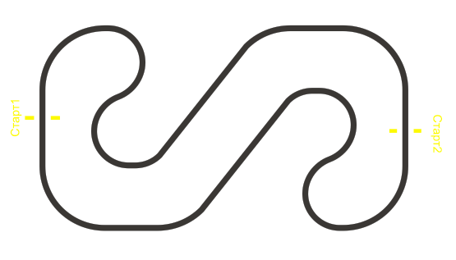
3. Робот
- Размер робота не должен превышать 250х250х250 мм.
- Вес робота не должен превышать 1 кг.
- Робот должен быть автономным.
- На роботе может быть несколько датчиков.

4. Правила отбора победителя
- В соревновании робот участника стартует и финиширует на одной стартовой позиции. На прохождение дистанции каждой команде дается не менее двух попыток. В зачет принимается лучшее время из попыток.
- Победителем будет объявлена команда, потратившая на преодоление дистанции наименьшее время.
- Процедура старта: робот устанавливается участником на линии перед стартовой линией. До команды «СТАРТ» робот должен находиться на поверхности полигона и оставаться неподвижным. После команды «СТАРТ» участник должен запустить робота и быстро покинуть стартовую зону. Началом отсчета времени заезда является момент пересечения передней частью робота стартовой линии. Окончанием отсчета времени заезда является момент пересечения передней частью робота финишной линии.
- Если робот потеряет линию более чем на 5 секунд и/или «срежет» траекторию движения, он будет дисквалифицирован.

Приложение 3
РЕГЛАМЕНТ СОРЕВНОВАНИЙ РОБОТОВ " СУМО. МАНЕВРИРОВАНИЕ"
В этом состязании участникам необходимо подготовить автономного робота, способного наиболее эффективно выталкивать робота-противника за пределы черной линии ринга.
Перед началом матча судья методом жеребьевки выбирает способ расстановки и направление начала движения роботов.

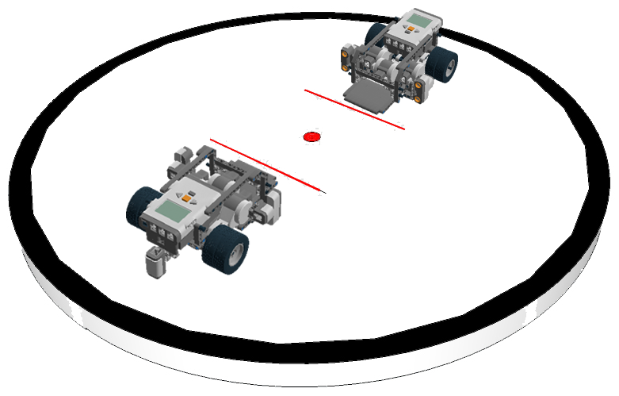

1. Условия состязания

1.1. Состязание проходит между двумя роботами. Цель состязания - вытолкнуть робота-противника за черную линию ринга.
1.2. Перед началом матча судья методом жеребьевки выбирает способ расстановки и направление начала движения роботов.
1.3. Если любая часть робота касается поля за пределами черной линии, роботу засчитывается проигрыш в поединке (если используется поле в виде подиума, то проигрыш засчитывается, если любая часть робота касается поверхности вне подиума).
1.4. Если по окончании схватки ни один робот не будет вытолкнут за пределы круга, то выигравшим поединок считается робот, находящийся ближе всего к центру круга.
1.5. Если победитель не может быть определен способами, описанными выше, решение о победе или переигровке принимает судья состязания.
1.6. Во время схваток участники команд не должны касаться роботов.

2. Поле
2.1. Белый круг диаметром 1 м с черной каёмкой толщиной в 5 см.
2.2. В круге красными полосками отмечены стартовые зоны роботов.
2.3. Красной точкой отмечен центр круга.
2.4. Поле может быть в виде подиума высотой 10-20 мм.
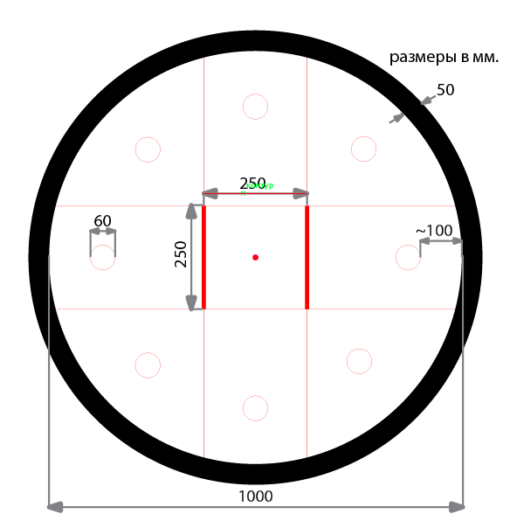

3. Робот
3.1. На роботов не накладывается ограничений на использование каких либо комплектующих, кроме тех, которые определены существующими правилами.*
- Робот должен быть сделан полностью из деталей LEGO.
- Можно использовать виды датчиков, предусмотренные составом конкретного набора (образовательной ЛИБО домашней версии) LEGO® MINDSTORMS либо EV3. Совместное использование ультразвукового и инфракрасного датчика EV3 запрещено. Количество датчиков (одного вида) не ограничено.
- Можно использовать максимум 1 микрокомпьютер RCX, NXT, EV3 для управления и 3 двигателя.
- Все действия должны быть полностью запрограммированы. Использование любой формы дистанционного управления запрещается.
- После запуска робот должен ожидать 5 сек. прежде чем начнёт движение.
- Робот не должен включать в себя какие-либо приспособления для фиксации робота на поверхности игрового поля.
3.2. Во все время состязаний:
- Размер робота не должен превышать 250х250х250 мм.
- Вес робота не должен превышать 1 кг.

3.3. Перед началом и во время раунда робот должен удовлетворять условию: вертикальная поверхность, подведенная с любой стороны робота, должна касаться робота в любой точке не ниже 1 см и не выше 10 см. Причем точка(и) касания не должна выйти за указанные пределы при перемещении вертикальной пластины в сторону робота вместе с роботом не менее чем на 3 см. (поверхность на которой стоит робот - ЛДСП). Точка касания фиксируется с любой частью робота, в том числе: колёса, гусеницы, резинки, провода и т.п.
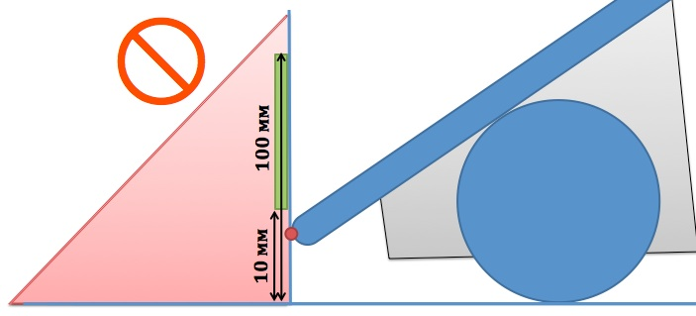
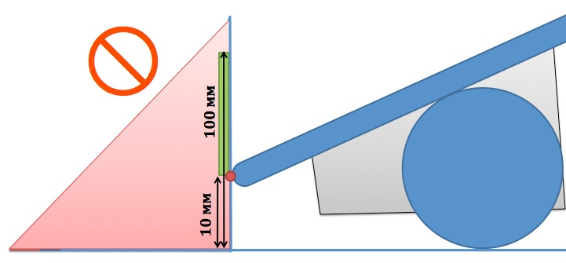
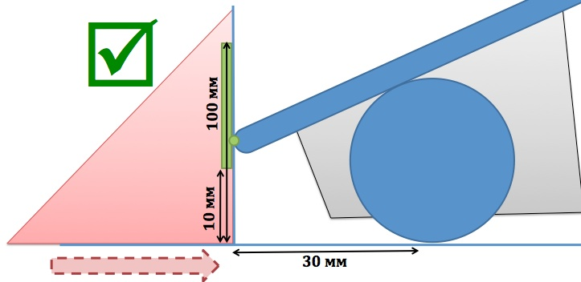
3.4. Робот должен быть автономным.
3.5. Робот, по мнению судей, намеренно повреждающий или пачкающий других роботов, или как либо повреждающий или загрязняющий покрытие поля, будет дисквалифицирован на всё время состязаний.
3.6. Перед раундом роботы проверяются на габариты, вес, и расстояние деталей до поля.
3.7. Конструктивные запреты:
- Запрещено использование каких-либо клейких приспособлений на колесах и корпусе робота.
- Запрещено использование каких-либо смазок на открытых поверхностях робота.
- Запрещено использование каких-либо приспособлений, дающих роботу повышенную устойчивость, например, создающих вакуумную среду.
- Запрещено создание помех для ИК и других датчиков робота-соперника, а также помех для электронного оборудования.
- Запрещено использовать приспособления, бросающие что-либо в робота-соперника.
- Запрещено использовать жидкие, порошковые и газовые вещества в качестве оружия против робота-соперника.
- Запрещено использовать легковоспламеняющиеся вещества.
- Запрещено использовать конструкции, которые могут причинить физический ущерб рингу или роботу-сопернику.
Роботы, нарушающие вышеперечисленные запреты снимаются с соревнований.
3.8. Между раундами разрешено изменять конструкцию и программу роботов.
3.9. В каждой схватке разрешено запускать разные программы загруженные в робота.
3.10. Спор между участником и судьёй по пунктам правил 3.x во время проверки робота, всегда решается не в пользу участника.

4. Проведение соревнований
4.1. Соревнования состоят из серии Поединков (попыток). Поединок определяет из двух участвующих в нём роботов наиболее сильного. Поединок состоит из 3 схваток по 30 секунд максимум. Схватки проводятся подряд.
4.2. Соревнования состоят не менее чем из двух раундов (точное число определяется оргкомитетом). Раунд - это совокупность всех поединков в которых участвует каждый робот минимум 1 раз.
4.3. Перед первым раундом и между раундами команды могут настраивать своего робота.
4.4. До начала раунда команды должны поместить своих роботов в область «карантина». После подтверждения судьи, что роботы соответствуют всем требованиям, соревнования могут быть начаты.
4.5. Если при осмотре будет найдено нарушение в конструкции робота, то судья дает 3 минуты на устранение нарушения. Однако, если нарушение не будет устранено в течение этого времени, команда не сможет участвовать в состязании.
4.6. После помещения робота в «карантин» нельзя модифицировать (например: загрузить программу, поменять батарейки) или менять роботов, до конца раунда.

4.7. Для каждой пары команд перед началом попытки судья методом жеребьёвки определяет способ расстановки и направление начала движения роботов.

Примеры расстановки роботов:

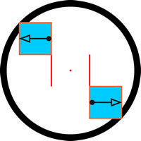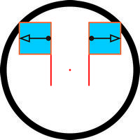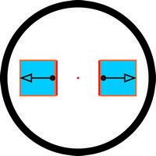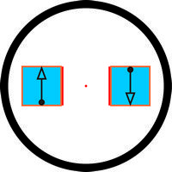
4.8. Когда роботы установлены на стартовые позиции, судья спрашивает о готовности операторов, если оба оператора готовы запустить робота, то судья даёт сигнал на запуск роботов.
4.9. После сигнала на запуск роботов операторы запускают программу. Состязание начинается через пять секунд после сигнала судьи. В любое время после начала матча робот может изменять свои размеры, при этом должны выполняться требования 3.2-3.3.
4.10. Непосредственно в поединке участвуют судьи и операторы роботов – по одному из каждой команды.
4.11. После запуска роботов операторы должны отойти от поля более чем на 0,5 метра в течении 5 секунд.
4.12. Поединок выигрывает робот, выигравший наибольшее количество схваток. Судья может использовать дополнительную схватку для разъяснения спорных ситуаций.
4.13. Схватка проигрывается роботом, если:
- Робот выталкивается противником с игрового поля. Робот считается вытолкнутым с поля в момент когда любая часть робота касается поля за границей ринга.
- Если робот находится дальше от центра ринга чем робот противника. Правило выполняется в случае, если время схватки истекло и не один из роботов не вышел за границы ринга.
- Когда робот противника покидает игровое поле сам по какой-либо причине.
- Когда робот противника перестает двигаться на игровом поле в течение более 10 секунд.
- Если оператор противника создаёт помеху роботу или полю во время матча.

4.14. Игра будет остановлена и назначена переигровка в следующих случаях:

- Роботы столкнулись вместе таким образом, что никакое действие больше не представляется возможным, то есть они вращаются на месте в течение 30 секунд или более.
- Оба робота покинули игровое поле одновременно.
- Любые другие условия, при которых судья не может определить победителя.
- В случае переигровки, изменение конструкции роботов запрещено, роботы немедленно должны быть размещены в указанную стартовую позицию.
- Если с помощью переигровки невозможно определить победителя или проигравшего, судья может изменить позиции обоих роботов и выполнить перезапуск. Если это не определяет победителя, матч может продолжаться в любом месте поля, определенным судьей, пока время матча не закончится.
5. Судейство
5.1. Оргкомитет оставляют за собой право вносить в правила состязаний любые изменения, если эти изменения не дают преимуществ одной из команд.
5.2. Контроль и подведение итогов осуществляется судейской коллегией в соответствии с приведенными правилами.
5.3. Судьи обладают всеми полномочиями на протяжении всех состязаний; все участники должны подчиняться их решениям.
5.4. Судья может использовать дополнительные попытки (схватки) для разъяснения спорных ситуаций.
5.5. Если появляются какие-то возражения относительно судейства, команда имеет право в устном порядке обжаловать решение судей в Оргкомитете не позднее окончания текущего раунда.
5.6. Переигровка схватки может быть проведена по решению судей в случае, если в работу робота было постороннее вмешательство, либо когда неисправность возникла по причине плохого состояния игрового поля, либо из-за ошибки, допущенной судейской коллегией.
5.7. Члены команды и руководитель не должны вмешиваться в действия робота своей команды или робота соперника ни физически, ни на расстоянии. Вмешательство ведет к немедленной дисквалификации.

6. Правила отбора победителя
6.1. По решению оргкомитета ранжирование роботов может проходить по разным системам в зависимости от количества участников и регламента мероприятия, в рамках которого проводится соревнование. Рекомендуемая система*:
- участвуют все участники по олимпийской системе (на выбывание) до определения определенного количества (количество финалистов объявляется заранее) финалистов. Участники группируются в пары по очереди: первый со вторым, третий с четвёртым и т.д.
- В финале участвуют все финалисты предыдущих попыток и соревнуются по системе каждый с каждым. Ранжирование проводится по количеству выигранных матчей. В спорных ситуациях проводятся дополнительные матчи.
* отмеченные пункты регламента могут быть отменены или изменены оргкомитетом конкретного этапа соревнований.

Приложение 4
Основная категория. Кегельринг - КВАДРО

1. Условия состязания

1. Перед началом состязания на ринге расставляют 8 кеглей. Робот ставится в центр ринга. После чего с ринга методом жеребьевки убирают 4 кегли. Далее путем дополнительной жеребьевки назначаются цвета кеглей - две кегли черные и две - белые.
2. За наиболее короткое время робот, не выходя за пределы круга, очерчивающего ринг, должен вытолкнуть 2 черные кегли, оставшиеся на ринге. За выталкивание из круга белых кеглей назначаются штрафные очки.
3. На очистку ринга от кеглей дается максимум 2 минуты.
4. Во время проведения состязания участники команд не должны касаться роботов, кеглей или ринга.

2. Ринг

- Цвет ринга - светлый
- Цвет ограничительной линии - черный.
- Диаметр ринга - 1 м (белый круг).
- Ширина ограничительной линии - 50 мм.
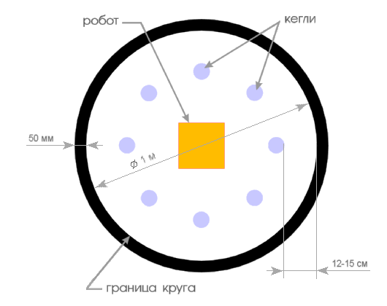
3. Кегли

- Кегли представляют собой жестяные цилиндры и изготовлены из пустых стандартных жестяных банок (330 мл), использующихся для напитков.
- Диаметр кегли - 70 мм.
- Высота кегли - 120 мм.
- Вес кегли - не более 50 гр.
- Кегля обтягивается ватманом или бумагой (либо белого, либо черного цвета)

4. Робот

- Максимальная ширина робота 25 см, длина - 25 см.
- Робот должен быть автономным.
- Во время соревнования размеры робота должны оставаться неизменными и не должны выходить за пределы 25 х 25 см.
- Можно использовать виды датчиков, предусмотренные составом конкретного набора (образовательной ЛИБО домашней версии) LEGO®MINDSTORMS или EV3. Запрещено использование инфракрасных датчиков! Количество датчиков (одного вида) не ограничено.
- Робот не должен иметь никаких приспособлений для выталкивания кеглей (механических, пневматических, вибрационных, акустических и др.).
- Робот должен выталкивать кегли исключительно своим корпусом.
- Запрещено использование каких-либо клейких приспособлений на корпусе робота для сбора кеглей.
- Высота и вес робота неограничены

5. Игра

- Робот помещается строго в центр ринга.
- На ринге устанавливается 8 кеглей.
- Кегли равномерно расставляются внутри окружности ринга. На каждую четверть круга должно приходиться не более 2-х кеглей. Кегли ставятся не ближе 12 см. и не далее 15 см. от черной ограничительной линии. Перед началом игры участник состязания может поправить расположение кеглей. Окончательная расстановка кеглей принимается судьей соревнования.
- После расстановки кеглей методом жеребьевки (бросая игральную кость или каким-либо другим способом) убирают кегли в зависимости от выпавшего числа.

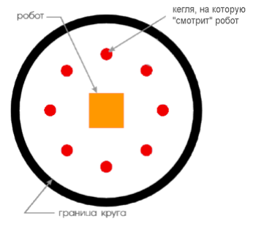

- Игральную кость бросают 4 раза и убирают кегли в зависимости от выпавшего числа. Выбывающие кегли начинают считать начиная с кегли, на которую "смотрит" робот по часовой стрелке.
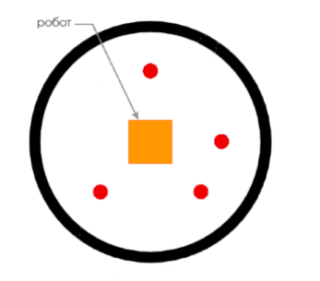

6. Путем дополнительной жеребьевки определяются две кегли, которые должны иметь черный цвет.
7. После того, как на ринге останется 4 кегли (2 белые и 2 черные), участник соревнования включает своего робота по команде судьи, после чего в его работу нельзя вмешиваться. Перед стартом участник не должен изменять первоначальную ориентацию робота.
После запуска робота все участники должны отойти от поля на расстояние не менее 1 м.
8. Во время состязания робот не должен полностью покидать ринг. В случае, если робот никакой своей частью не находится над белым кругом ринга более чем 3 сек., ему засчитывается поражение.
9. Цель робота состоит в том, чтобы вытолкнуть черные кегли за пределы круга, ограниченного линией. За выталкивание за пределы круга белой кегли начисляются штрафные очки.
10. Кегля считается вытолкнутой, если никакая ее часть не находится внутри белого круга, ограниченного линией.
11. Один раз покинувшая пределы ринга кегля считается вытолкнутой и может быть снята с ринга в случае обратного закатывания.
12. Запрещено дистанционное управление или подача роботу любых команд.
13. Завершение попытки
Попытка и отсчет времени завершаются в следующих случаях:
  - Задание полностью выполнено;
  - Робот полностью покинул поле;
  - Участник команды громко сказал «СТОП»;
  - Истекло максимальное время для попытки 90 секунд;
  - Во время попытки участник команды коснулся поля, реквизита состязания или робота;
14. Задание считается полностью выполненным, как все кегли черного цвета оказались полностью за пределами черной линии вокруг ринг.

6. Правила отбора победителя

1. Каждой команде дается не менее двух попыток (точное число определяется судейской коллегией в день проведения соревнований).
2. За каждую выбитую банку черного цвета роботу начисляется один балл.
3. За каждую выбитую банку белого цвета робот получает штраф минус один балл
4. При ранжировании учитывается результат попытки с самым большим числом очков из всех попыток (не сумма). Если команды имеют одинаковое число очков, то будет приниматься во внимание количество очков всех других попыток. Если и в этом случае у команд будет одинаковое количество очков, то будет учитываться время, потребовавшееся команде для завершения лучшей попытки.

7. Судейство

- Оргкомитет оставляют за собой право вносить в правила состязаний любые изменения, если эти изменения не дают преимуществ одной из команд.
- Контроль и подведение итогов осуществляется судейской коллегией в соответствии с приведенными правилами.
- Судьи обладают всеми полномочиями на протяжении всех состязаний; все участники должны подчиняться их решениям.
- Судья может использовать дополнительные попытки для разъяснения спорных ситуаций.
- Если появляются какие-то возражения относительно судейства, команда имеет право в устном порядке обжаловать решение судей на поле у главного судьи или в Оргкомитете, не позднее окончания текущего раунда.
- Переигровка может быть проведена по решению судей в случае, если робот не смог закончить этап из-за постороннего вмешательства, либо когда неисправность возникла по причине плохого состояния игрового поля, либо из-за ошибки, допущенной судейской коллегией.
- Члены команды и руководитель не должны вмешиваться в действия робота своей команды или робота соперника ни физически, ни на расстоянии. Вмешательство ведет к немедленной дисквалификации.
- Судья может закончить состязание по собственному усмотрению, если робот не сможет продолжить движение в течение 20 секунд.

Приложение 5

Правила творческой категории
Тема: "Роботы для людей"

«Роботы для людей» - роботы или роботизированные комплексы, сумевшие стать частью нашей повседневной жизни, способные выполнять для людей различного рода задачи, являющиеся активными помощниками в нашей жизни.
- К участию в творческой категории допускаются команды, реализовавшие проекты, собранные на основе ЛЕГО – микрокомпьютера RCX, NXT, EV3, но в отличие от основной категории в их конструкции могут использоваться не только детали ЛЕГО, но и другие материалы.
- допускаются роботы, выполненные на базе любого роботизированного конструктора (LEGO, Arduino, Bioloid и пр.);
- вспомогательные элементы робота могут быть изготовлены из различных материалов (картон, пластилин, металл, дерево, другие конструкторы);
- Каждая команда может представить описание своего творческого проекта, содержащее:
    - Бумажный плакат размером минимум 60х80 см., содержащий: название проекта, тему проекта, описание проекта, технические характеристики проекта, фотографии проекта и этапов реализации проекта.
    - Презентация.
    - Видеозапись проекта: видеоролик длительностью максимум 2 минуты и размером файла не более 40 MB.
- Выявление победителя творческой категории будет производиться судейской коллегией.
- Максимальное число очков для оценки проекта равно 90. Общий счет делится на следующие категории:
- Актуальность (максимум 15 очков). Актуальные проекты, которые могут быть использованы для решения текущих проблем могут получить большее число баллов.
- Оригинальность и/или творческий подход (максимум 15 очков). Проекты, в которых явно проявляются творческие способности и оригинальность участников соревнования, получат больше очков, чем проекты, показывающие обычную сценку.
- Техническая сложность (максимум 15 очков). Проекты, более сложные в техническом исполнении, получат больше очков, чем проект, который просто использует большое количество конструкционных материалов.
- Работоспособность (максимум 25 очков). Проекты, чья работоспособность будет подтверждена, могут получить больше всего баллов по данному критерию
- Наличие и качество описания (максимум 20 очков). Проекты, сопровождающиеся качественным и подробным описанием, получат больше очков, чем проекты, к которым описание отсутствует или недостаточно хорошо сделано.
  - Видеоролик – максимум 10 баллов
  - Плакат – максимум 5 баллов
  - Презентация - максимум 5 баллов

